O Vale do Corujas , Pinheiros, em 1913

A Prefeitura de São Paulo editou um mapa da cidade, em 1913. É o primeiro mapa que conheço que mostra o bairro de Pinheiros. Pinheiros é bem antigo, é do século XVI, mas por muito tempo foi uma vila afastada.
A Estradas da Boiadas está lá no mapa, ligando Pinheiros com a Lapa e com o interior, através da Ponte do Anastácio. O Córrego das Corujas, não nomeado, está bem delineado no desenho, e olha que o próprio Rio Pinheiros é mostrado apenas parcialmente. Não fica tão clara a continuidade da Estrada das Boiadas na direção de Santo Amaro, citada por alguns autores.

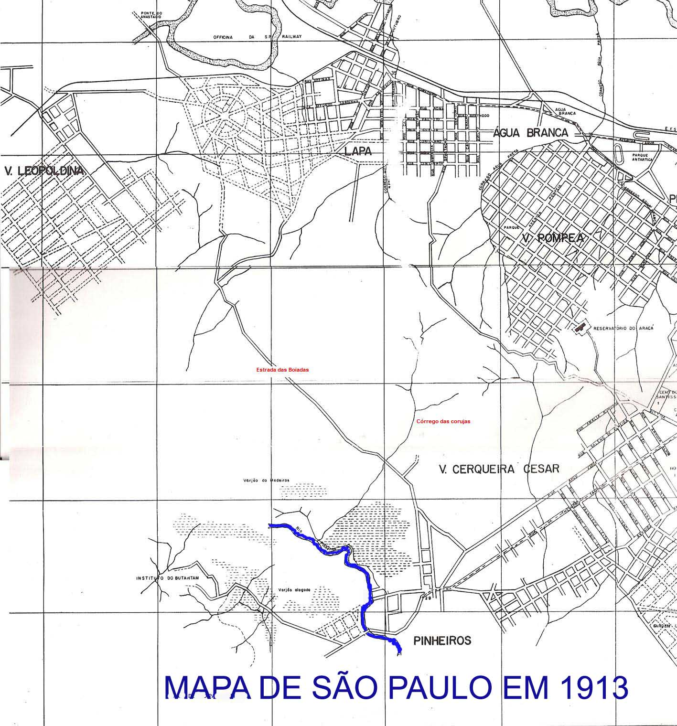
Em 1912, um grande movimento se iniciava. Investidores que acreditavam na expansão da cidade nesta direção compraram terras onde viria a ser o Jardim América, Alto de Pinheiros, Alto da Lapa, Pacaembu e outros locais. Esse investimento mudou de mãos rapidamente e ainda em 1912 foi criada a São Paulo City Improvements, a Companhia City. O mapa de 1913 já mostrava uma primeira versão da Garden City que viria a tornar-se o Jardim América, mas o Alto de Pinheiros só se tornaria um loteamento após a retificação do Rio Pinheiros, em 1940.
O mapa mostra que a Vila Madalena ainda não existia, assim como nenhum arruamento existe em torno do córrego das Corujas. Nota-se uma rua saindo da Estrada das Boiadas e seguindo paralela ao Córrego. Deve ser a proto-Natingui. Pode-se ver também a rua que percorre o divisor de águas entre o vale do Pinheiros e do Tietê, que viria a ser a Heitor Penteado.
O mapa mostra também o Instituto Butantan, cujo prédio principal seria inaugurado em 1914. O instituto ocupa uma parte da antiga Fazenda do Butantan, que parece ter sido parte da sesmaria do Afonso Sardinha, no início do século XVII.

